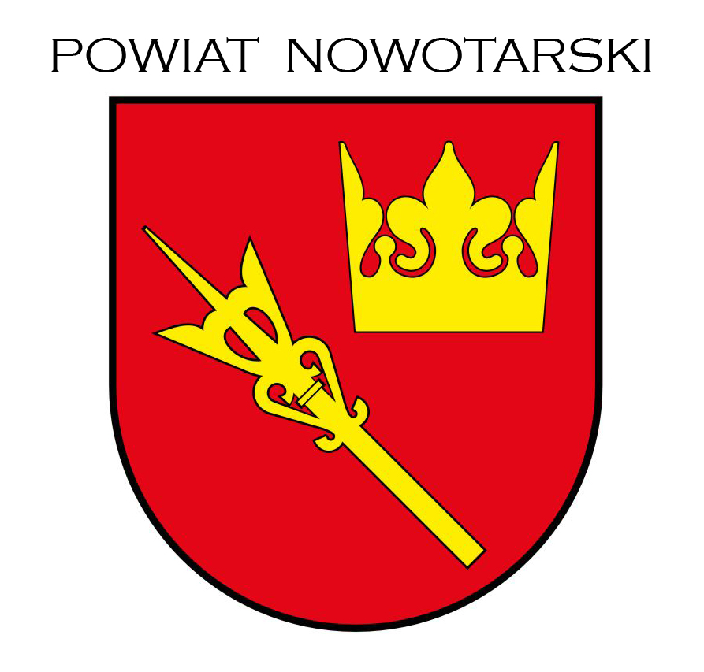

Powiatowe Centrum Kultury w Nowym Targu

Miłuj matke rodnom ziemie
skalnom podhalańskom
miłuj zwycoj downy przystrój
i gware góralskom

A. Skupień - Florek

REGULAMIN

Rejonowych Eliminacji do finału
XLVIII Przeglądu Młodych Recytatorów i Gawędziarzy
im. Andrzeja Skupnia -Florka

Nowy Targ 3 styczeń 2025r

Organizator:

Powiatowe Centrum Kultury w Nowym Targu
Plac Słowackiego 13
34-400 Nowy Targ

R E G U L A M I N
Rejonowych Eliminacji do finału
XLVIII Przeglądu Młodych Recytatorów i Gawędziarzy
im. Andrzeja Skupnia -Florka
Dla uczniów szkół podstawowych oraz ponadpodstawowych
z terenu Miasta Nowego Targu
1.Cel Przeglądu:

Celem Przeglądu jest poznawanie piękna gwary literatury regionu oraz pamięć o życiu ,działalności i dorobku poety ze Stołowego

2.Czas i miejsce:

Eliminacje organizuje Powiatowe Centrum Kultury w Nowym Targu.
Eliminacje odbędą się
w dniu 3 stycznia 2025r. (piątek)
w Powiatowym Centrum Kultury w Nowym Targu
Plac Słowackiego 13 od godziny 10³⁰.

Finał Przeglądu odbędzie się w Zespole Szkoły Podstawowej i Gimnazjum
nr 2 w Białym Dunajcu w dniu 16.01.2025 r. (czwartek) o godz. 9³⁰.

3.Kryteria oceny:

Znajomość utworów pisanych gwarą,
Interpretacja,
Ogólny wyraz artystyczny,
Strój, jego wygląd, staranność i zgodność z regionem.

4.Przegląd przebiegał będzie w dwóch kategoriach:
recytatorów,
gawędziarzy

Recytatorzy prezentują dwa utwory poetyckie dowolnie wybranego autora.
Gawędziarze jeden utwór dowolnie wybranego autora.

Uczestnika obowiązuje kompletny strój regionalny.

5. Uczestnicy występować będą w czterech grupach wiekowych:
I grupa dzieci i uczniowie - kl. 0 – III szkoły podstawowej,
II grupa uczniowie - kl. IV – VI szkoły podstawowej,
III grupa uczniowie - kl. VII-VII szkoły podstawowej,
IV grupa uczniowie szkół ponadpodstawowych.

6.Uczestnik eliminacji nie może przedstawiać utworu prezentowanego przez siebie w poprzedniej edycji.
Karty zgłoszenia prosimy przesłać w nieprzekraczalnym terminie do dnia
20 grudnia 2024r. na adres:
Powiatowe Centrum Kultury w Nowym Targu
Plac Słowackiego 13 34-400 Nowy Targ
pck.marcin.kudasik@nowotarski.pl

Prosimy o czytelne (DRUKOWANE LITERY) wypełnienie karty z pełnymi imionami i nazwiskami autorów utworu, uczestników i opiekunów.

Do finału w Białym Dunajcu kwalifikuje się po dwóch najlepszych recytatorów oraz dwóch gawędziarzy z każdej grupy wiekowej. Komisja oceniająca może dokonać zmian w ramach limitu miejsc.
Wyróżnieni uczestnicy otrzymają nagrody rzeczowe oraz dyplomy.

Uczestnicy przyjeżdżają na własny koszt.
Zgłoszenie do konkursu jest równoznaczne z przyjęciem niniejszego regulaminu.
Administratorem Danych Osobowych jest Powiatowe Centrum Kultury z siedzibą w Nowym Targu pod adresem:
Powiatowe Centrum Kultury Plac Słowackiego 13, 34- 400 Nowy Targ
tel. 18 266 27 85 email : promocja@nowotarski.pl
Dostarczanie zgłoszenia na konkursu jest równoznaczne z wyrażeniem zgody na przetwarzanie danych osobowych uczestnika konkursu oraz na nieodpłatną publikację wizerunku uczestnika w sposób nieograniczony czasowo na następujących polach eksploatacji: a) utrwalania (zapisu) na wszelkich możliwych formach jak: fotografia cyfrowa, audio, video; b) zwielokrotnienia na wszelkich nośnikach dźwięku i obrazu; c) wprowadzenia do obrotu; d) wprowadzenia do pamięci komputera oraz sieci Internet; e) publicznego odtwarzania, wyświetlania; f) najmu i dzierżawy; g) nadawania bezprzewodowego, przewodowego, satelitarnego oraz reemisji i retransmisji zarejestrowanych podczas przeprowadzania konkursu ,uroczystości rozdania nagród, w materiałach informacyjnych i promocyjnych związanych z konkursem ,na stronie internetowej Administratora ,organu prowadzącego ,podmiotów współpracujących z Administratorem w zakresie działalności i promocji oraz w lokalnych mediach
- Zgodnie z ustawą o ochronie danych osobowych z dnia 10 maja 2018r.
(Dz. U. z 2018r. poz.1000)
- Rozporządzeniem Parlamentu Europejskiego i Rady (UE) 2016/679 z dnia 27 kwietnia 2016 r. w sprawie ochrony osób fizycznych w związku z przetwarzaniem danych osobowych i w sprawie swobodnego przepływu takich danych oraz uchylenia dyrektywy 95/46/WE (ogólne rozporządzenie o ochronie danych)
Wzięcie udziału w konkursie równoznaczne jest z zapoznaniem się z treścią klauzuli informacyjnej, Administratora w tym z informacją o celu i sposobach przetwarzania danych osobowych oraz prawie dostępu do treści swoich danych i prawie ich poprawiania dostępną także na stronie PCK pod adresem : www.pck.nowotarski.org.pl zakładka (RODO

